**МИНОБРНАУКИ РОССИИ**

федеральное государственное автономное образовательное учреждение

высшего образования

«Санкт-Петербургский государственный политехнический

университет Петра Великого»

(ФГАОУ ВО «СПбПУ»)

**Институт среднего профессионального образования**

**ОТЧЕТ ПО ЛАБОРАТОРНОЙ РАБОТЕ № 1**

**«Проектирование графического интерфейса пользователя»**

**ПО дисциплине: МДК 04.02 ФУНК кс**

**студента 22919/3 группы**

**специальности «Информационные**

**системы и программирование»**

**Горбачева Тимофея**

**Преподаватель: Иванова Д.В.**

Санкт-Петербург

2021 г.

**Лабораторная работа №1**

**Проектирование графического интерфейса пользователя**

**Цель работы:**

Познакомиться с основными элементами управления (виджетами) и приобрести навыки проектирования графического интерфейса пользователя.

**Ход работы:**

1. **Составить карту навигации**

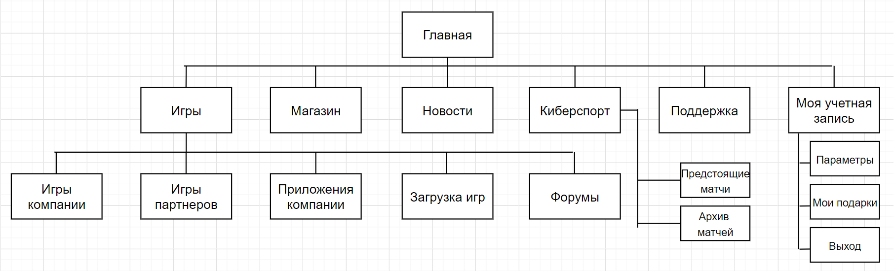

Навигационная схема

1. **Создать макеты для нескольких страниц сайта.**

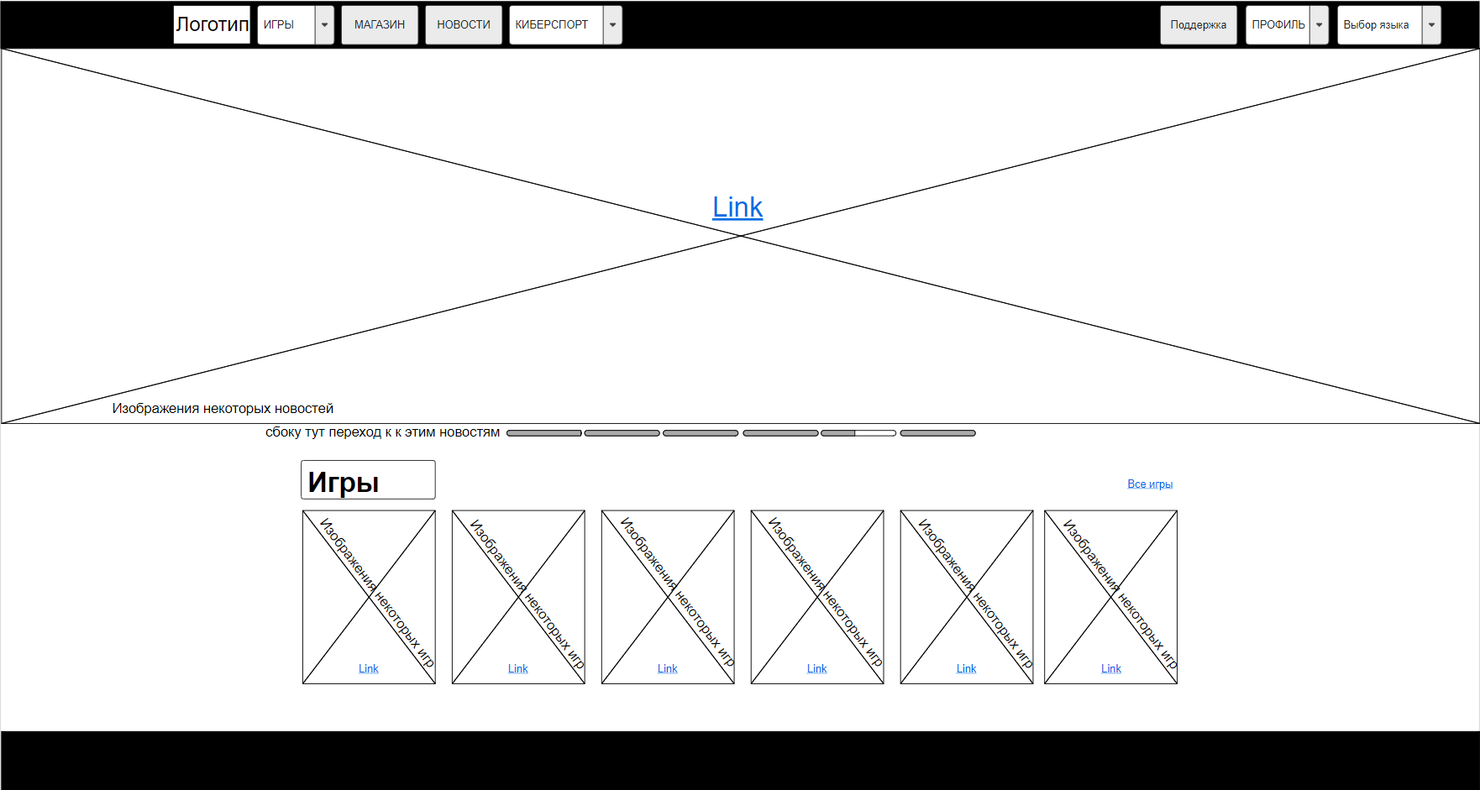

Малые кнопки выбора

Малые кнопки выбора новости

Макет 1 (Главная страница)

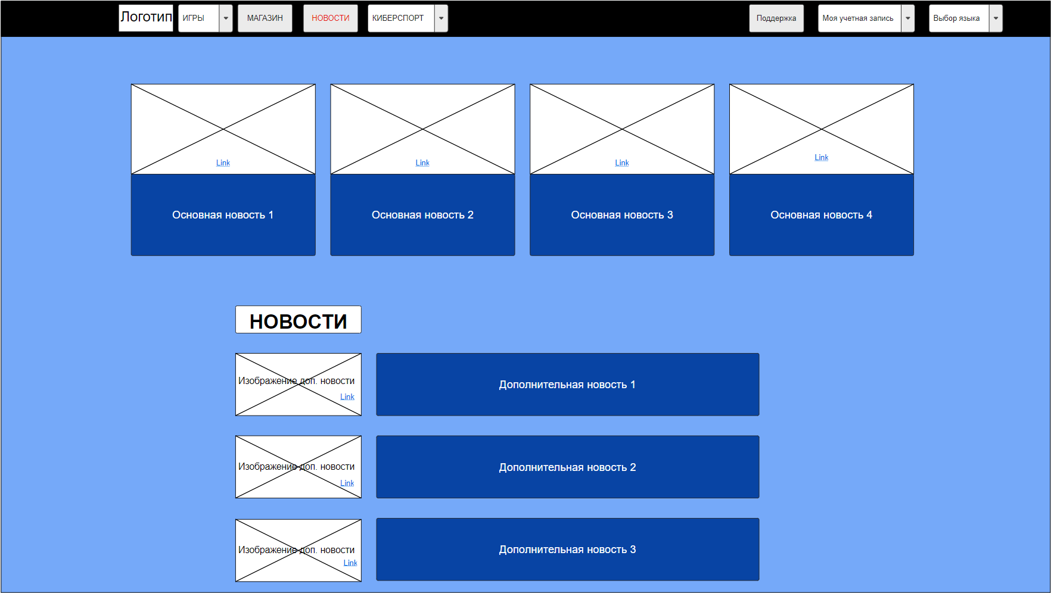

Изображения осн. новостей

Макет 2 (Новости)

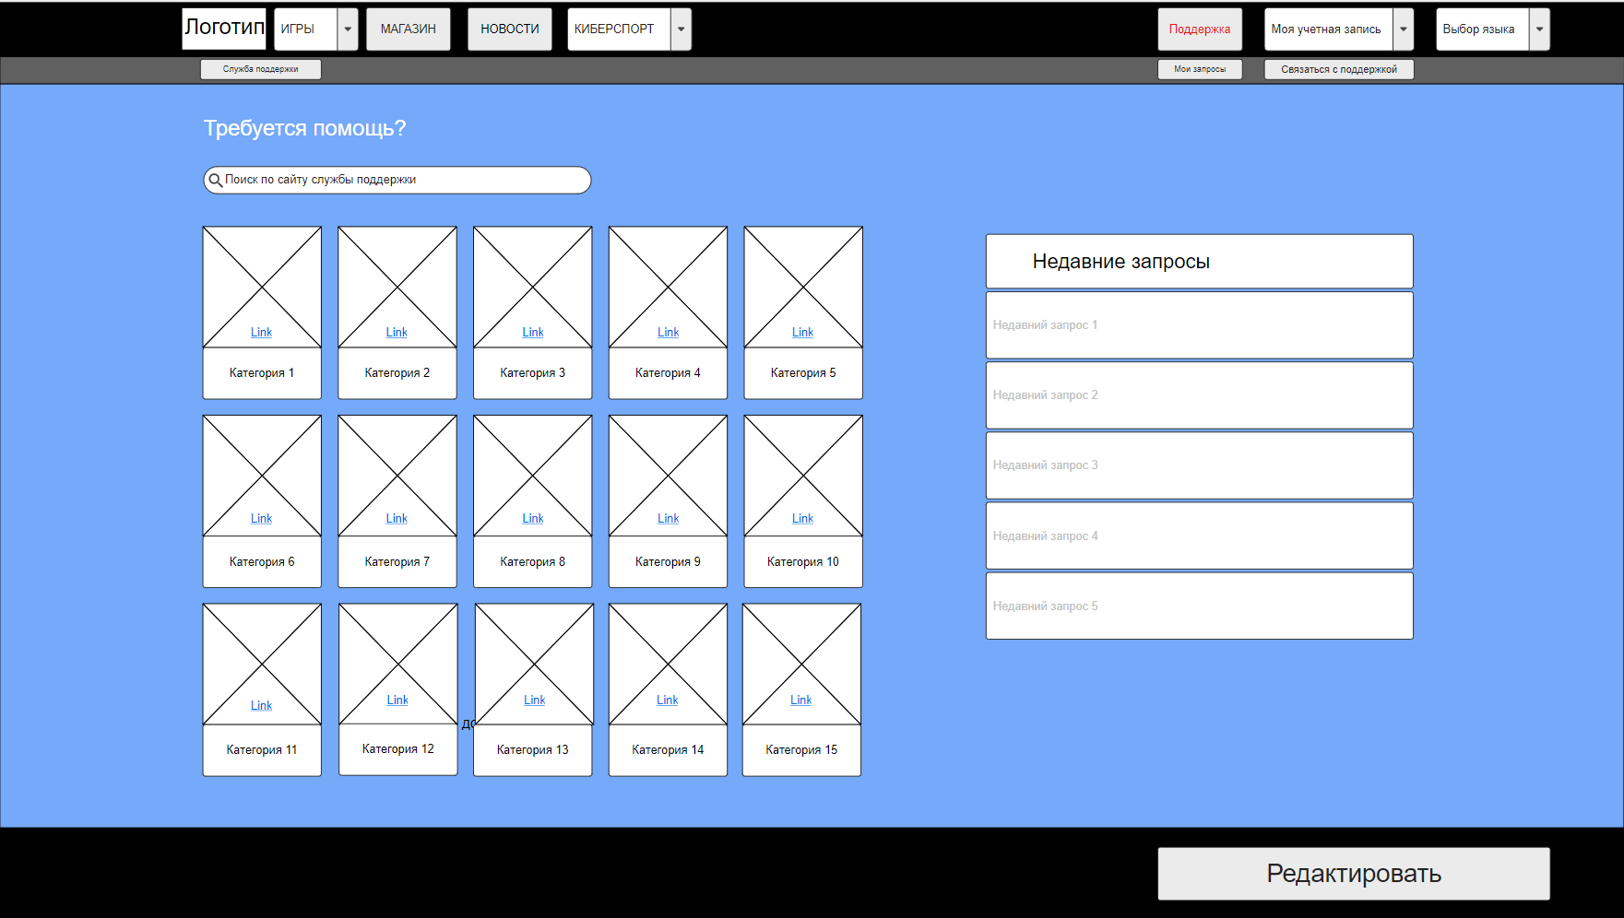

Изображения осн. категорий для поддержки

Макет 3 (Поддержка)

1. **Создать таблицу описаний элементов**

Таблица для макета 1.

|  |  |  |  |  |
| --- | --- | --- | --- | --- |
| **Название поля** | **Тип** | **Условия видимо**  **сти** | **Условия доступно**  **сти** | **Описание** |
| Логотип | ссылка | Виден всем | Доступен всем | Ссылка на главную страницу (т.е. по-сути нажатие просто обновит страницу) |
| Игры | Выпадающее меню | выпадающее меню со ссылками на другие страницы сайта |
| Магазин | ссылка | Ссылка на страницу магазина |
| Новости | ссылка | Ссылка на страницу новостей |
| Киберспорт | Выпадающее меню | выпадающее меню со ссылками на другие страницы сайта |
| Поддержка | ссылка | Ссылка на страницу службы поддержки |
| Профиль | Выпадающее меню | выпадающее меню со ссылками на другие страницы сайта |
| Выбор языка | Выпадающее меню | выпадающее меню позволяющее сменить язык на один из предоставленных на выбор |
| Изображение некоторых новостей | Изображение-ссылка | Изображения новостей с подписями (прямо на изображениях), которые ссылают при нажатии на страницу новостей |
| Малые кнопки выбора новости | Кнопки выбора отображаемого | Кнопки позволяющие выбрать желаемую новость для отображения из предоставленных на главной странице |
| Игры (2) (нижняя половина страницы) | Текст | Текст для описания того что ниже |
| Изображения некоторых игр | Изображение-ссылка | Изображения которые имеют ссылку на страницу конкретной игры |
| Все игры | ссылка | Ссылка на страницу «ИГРЫ» |

Таблица для макета 2.

|  |  |  |  |  |
| --- | --- | --- | --- | --- |
| **Название поля** | **Тип** | **Условия видимо**  **сти** | **Условия доступно**  **сти** | **Описание** |
| Логотип | ссылка | Виден всем | Доступен всем | Ссылка на главную страницу |
| Игры | Выпадающее меню | выпадающее меню со ссылками на другие страницы сайта |
| Магазин | ссылка | Ссылка на страницу магазина |
| Новости | ссылка | Ссылка на страницу новостей (просто обновит страницу) |
| Киберспорт | Выпадающее меню | выпадающее меню со ссылками на другие страницы сайта |
| Поддержка | ссылка | Ссылка на страницу службы поддержки |
| Профиль | Выпадающее меню | выпадающее меню со ссылками на другие страницы сайта |
| Выбор языка | Выпадающее меню | выпадающее меню позволяющее сменить язык на один из предоставленных на выбор |
| Основная новость (1-4) | Текст | Краткая текстовая информация о новости (заголовок, к примеру) |
| Изображения осн. новостей (1-4) | Изображения-ссылки | Ссылаются на страницу конкретной новости |
| Новости (2) (нижняя половина страницы) | Текст | Подпись для того что ниже |
| Изображения доп. новости (1-3) | Изображения-ссылки | Ссылаются на страницу конкретной новости |
| Дополнительная новость (1-3) | Текст | Краткие сведения о новости |

Таблица для макета 3.

|  |  |  |  |  |
| --- | --- | --- | --- | --- |
| **Название поля** | **Тип** | **Условия видимо**  **сти** | **Условия доступно**  **сти** | **Описание** |
| Логотип | ссылка | Виден всем | Доступен всем | Ссылка на главную страницу |
| Игры | Выпадающее меню | выпадающее меню со ссылками на другие страницы сайта |
| Магазин | ссылка | Ссылка на страницу магазина |
| Новости | ссылка | Ссылка на страницу новостей |
| Киберспорт | Выпадающее меню | выпадающее меню со ссылками на другие страницы сайта |
| Поддержка | ссылка | Ссылка на страницу службы поддержки (просто обновит страницу) |
| Профиль | Выпадающее меню | выпадающее меню со ссылками на другие страницы сайта |
| Выбор языка | Выпадающее меню | выпадающее меню позволяющее сменить язык на один из предоставленных на выбор |
| Служба поддержки | ссылка | Ссылка на расширенную версию сайта |
| Мои запросы | ссылка | Ссылка на страницу со всем запросами пользователя |
| Связаться с поддержкой | ссылка | Ссылка на страницу прямого общения с представителем службы поддержки |
| Требуется помощь? | Текст | Текст описывающий то что находится ниже |
| Поиск по сайту службы поддержки | Поле ввода для поиска | Позволяет удобно найти интересующую категорию поддержки пользователя |
| Изображения основных категорий для поддержки | Изображения-ссылки | Ссылаются на конкретную страницу конкретной категории по поддержке |
| Категория (1-15) | Текст | Текст названий категорий |
| Недавние запросы | Текст | Текст описывающий то что находится ниже |
| Недавний запрос (1-5) | Ссылки+ текст | Ссылки на последние запросы и их краткое описание |
| Редактировать | ссылка | Виден только администраторам | Доступен только администраторам | Ссылка на страницу по редактированию сайта |

1. **Ответы на контрольные вопросы**

**Контрольные вопросы:**

1. Что такое графический интерфейс пользователя?

Графический интерфейс пользователя – пользовательский интерфейс, элементы которого представлены в виде графических изображений и видны пользователю на экране.

1. Какие бывают виды графического интерфейса?

Виды графического интерфейса: трехмерный, двухмерный, простой.

1. Что такое карта навигации?

Карта навигации –схема или перечень всех разделов и страниц на сайте.

**Вывод:** Я успешно познакомился с основными элементами управления (виджетами) и приобрел основные навыки проектирования графического интерфейса пользователя.